
【企划】→【找企划】
【视角】画师
【步骤】
①点击约稿

【要素】
企划
订单
小铺

找企划
进行中
已完成
已中断

商业
一般
个人

排序
筛选

企划名称
企划需求
稿酬预算
是否买断
用途类型
截稿日期
【本图有大幅度修改】

【筛选机制】
使用筛选功能后
可以批量应征企划

方式参考下图



【企划】→【找企划-排序】
【视角】画师
【步骤】
①点击约稿
②点击排序

【本图有大幅度修改】

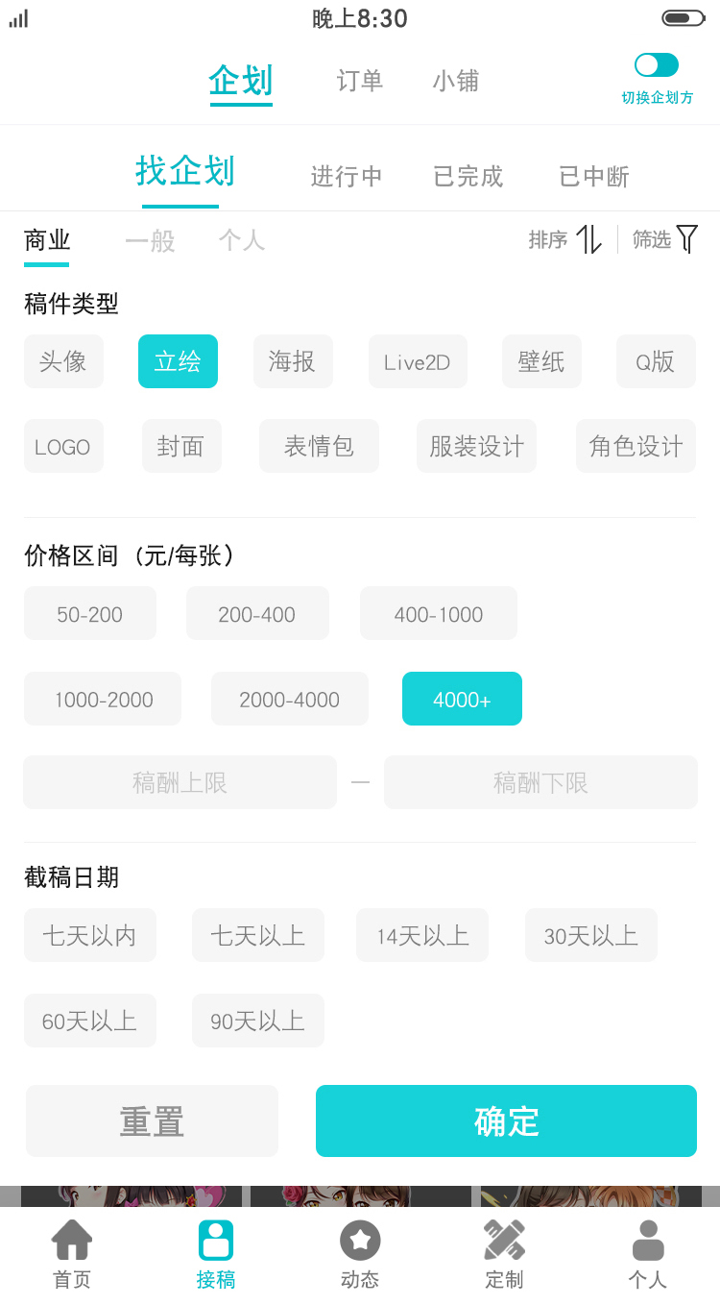
【企划】→【找企划-筛选】
【视角】画师
【步骤】
①点击约稿
②点击筛选

【本图有大幅度修改】

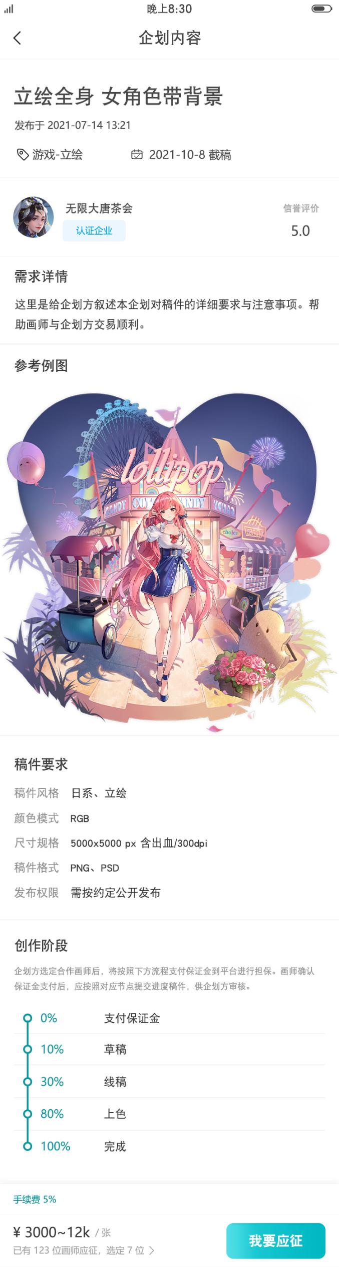

【企划】→【找企划_选中新的企划】
【视角】画师
【步骤】
①点击约稿
②在找企划中点击企划

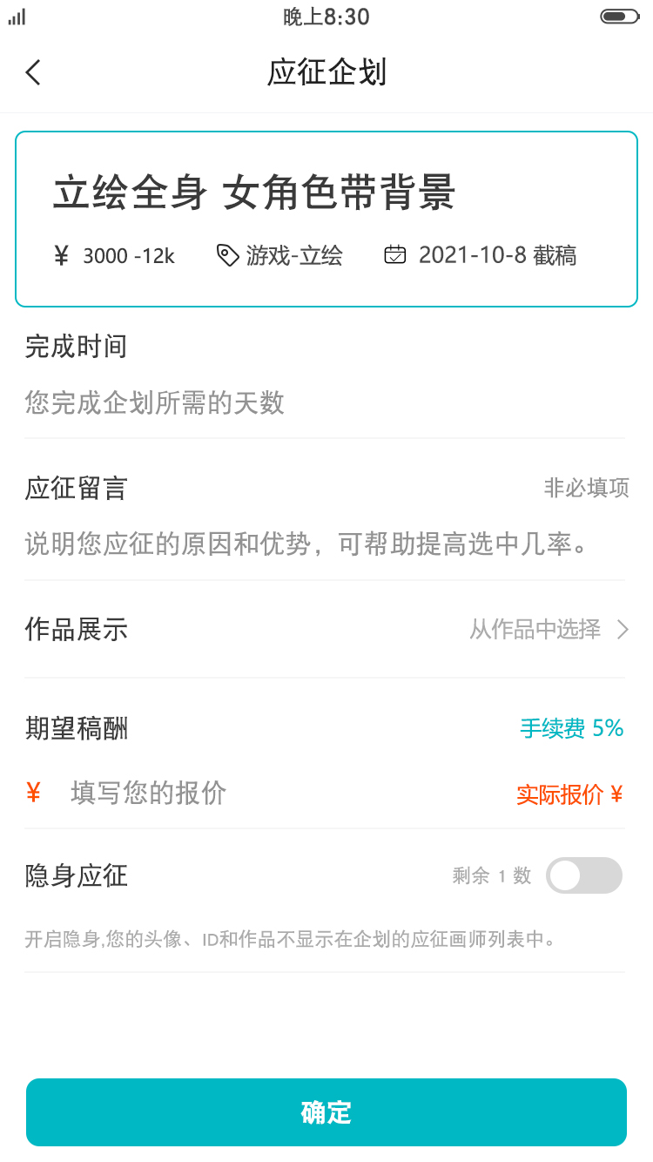

【企划】→【应征企划】
【视角】画师
【步骤】
①点击约稿
②在找企划中选择企划
③点击我要应征

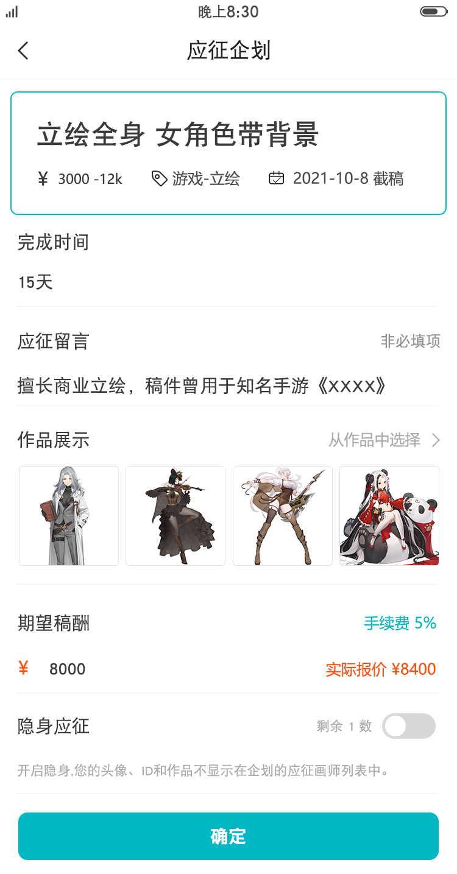
【企划】→【应征企划-已填写】
【视角】画师
【步骤】
①点击约稿
②在找企划中选择企划
③点击我要应征

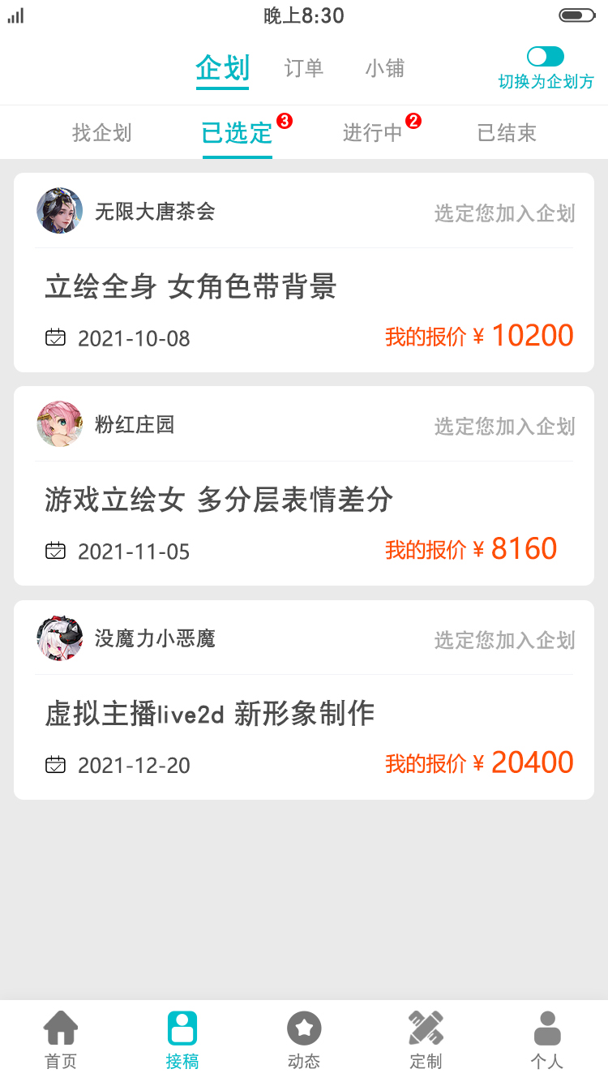
【企划】→【已选定】
【视角】画师
【步骤】
①点击约稿
②点击已选定


【企划】→【进行中】
【视角】画师
【步骤】
①点击约稿
②点击进行中

【要素】

企划方信息
企划名称
截稿剩余天数
稿件状态

【该页面未做】


【企划】→【已结束】
【视角】画师
【步骤】
①点击约稿
②点击进行中

【要素】

【该页面未做】

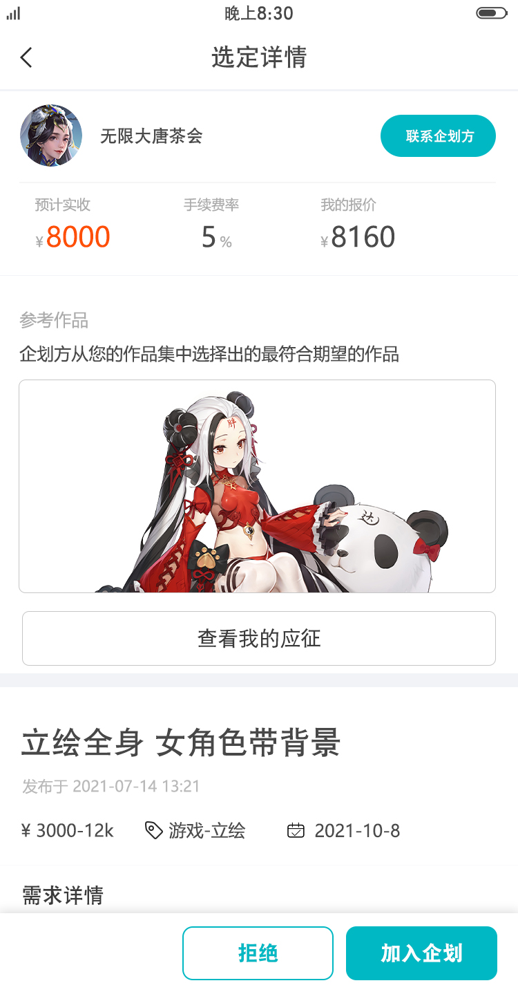
【企划】→【选定详情】
【视角】画师
【步骤】
①点击约稿
②点击已选定
③点击已选定的企划


【企划】→【工作版】
【状态】未支付保证金
【视角】画师
【步骤】
①点击约稿
②点击进行中
③点击进行中的企划

【未支付保证金-要素】
提醒付款
联系企划方
更多操作

【已支付保证金-要素】
上传稿件
联系企划方
更多操作

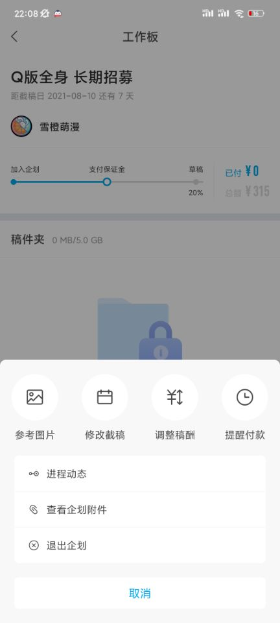

【企划】→【工作版-更多操作】
【状态：未支付保证金】
【视角】画师
【步骤】
①点击约稿
②点击进行中
③点击进行中的企划
④点击更多操作（左下角）

【要素】等待制作
参考图片
修改截稿
调整稿酬
提醒付款

进程动态
查看企划附件
退出企划

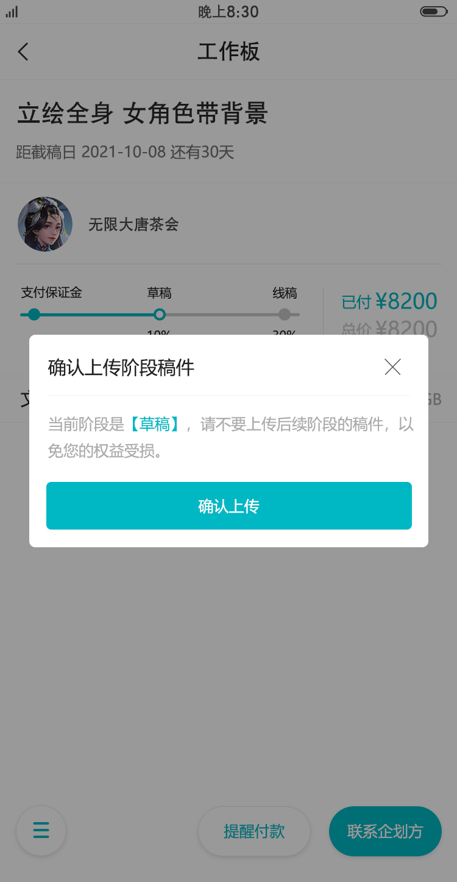

【企划】→【工作版-上传稿件】
【状态】已支付保证金
【视角】画师
【步骤】
①点击约稿
②点击进行中
③点击进行中的企划
④点击上传稿件
⑤从相册中选择稿件

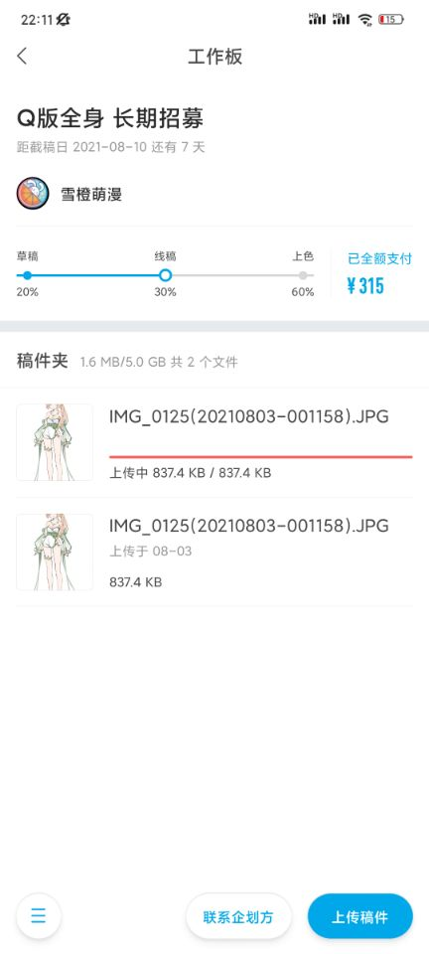
【企划】→【工作版】
【状态】已支付保证金
【视角】画师
【步骤】
①点击约稿
②点击进行中
③点击进行中的企划
④点击上传稿件
⑤从相册中选择稿件
⑥确认上传

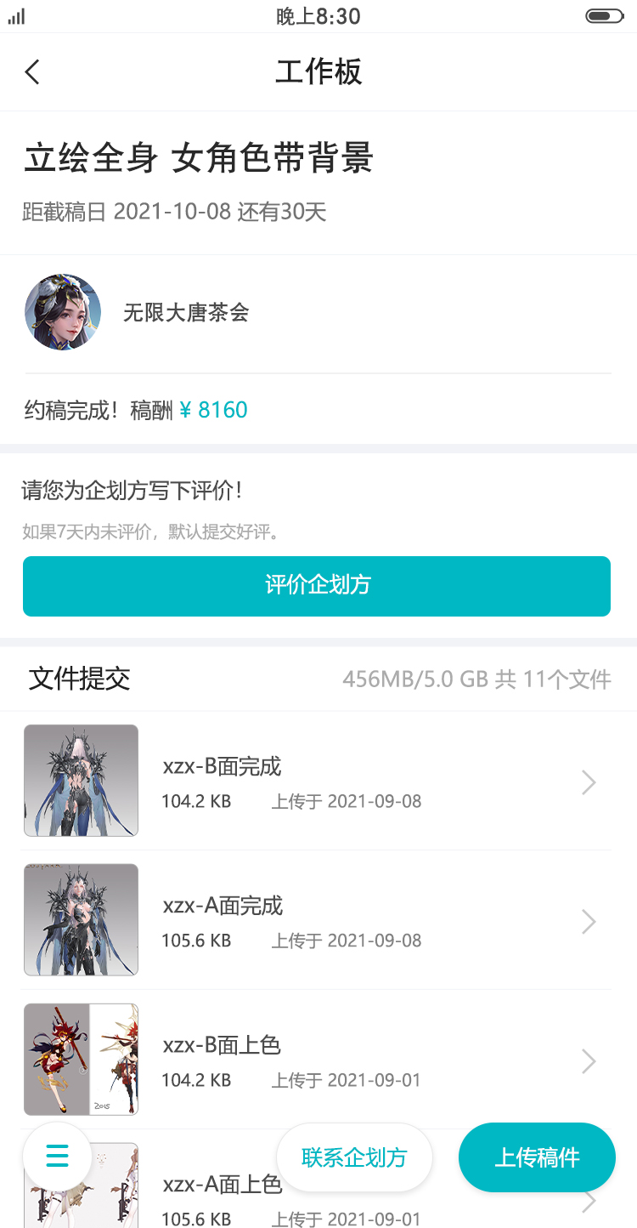

【企划】-【工作版】
【视角】画师
【步骤】
①点击约稿
②点击进行中
③点击进行中的企划
④点击上传稿件
⑤从相册中选择稿件
⑥确认上传
⑦重复上传操作直至提交成稿

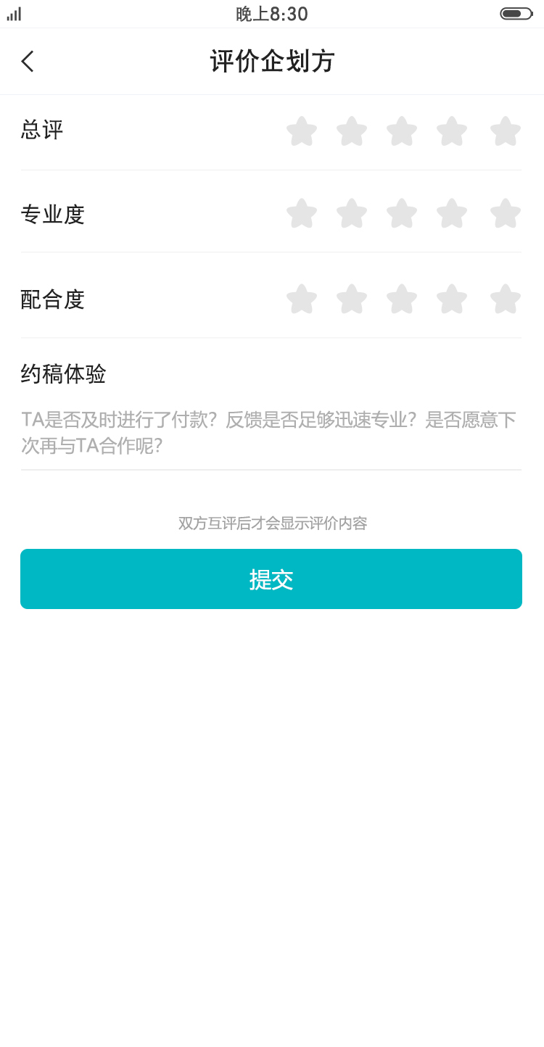

【企划】-【工作版】
【视角】画师
【步骤】
①点击约稿
②点击进行中
③点击进行中的企划
④点击上传稿件
⑤从相册中选择稿件
⑥确认上传
⑦重复上传操作直至提交成稿
⑧点击评价企划方

